Технологическая карта урока (Учитель Григорьева О. Ю.)
УМК: учебный комплекс под редакцией Е.А.Быстровой. Русский язык. 5 класс.
Тема урока: Удивительный вопросительный.
Тип урока: урок открытия нового знания.
Цель урока: систематизация и расширение представлений обучающихся о способах выражения вопросительной окраски речи.
Задачи:
образовательная: отработать навыки построения и интонационно правильного произнесения вопросительных предложений
развивающая: развивать творческую, речевую и мыслительную активность обучающихся
воспитывающая: воспитание потребности пользоваться всем языковым богатством, совершенствовать устную и письменную речь, делать её более точной и богатой
Оборудование: интерактивная доска, мультимедийный проектор, аппаратно-программный комплекс.
Этап урока | Деятельность учителя | Деятельность ученика | УУД  (Планируемые результаты)
1.Мотивации | С добрым утром!  Начат день!  Первым делом гоним лень!  На уроке не зевать,  А работать и писать  Давным давно Виктор Гюго, известный писатель, закончив роман, послал рукопись книги издателю. К рукописи он приложил письмо, в котором не было ни одного слова, а был только знак. Как вы думаете, какой это был знак? | Ученики слушают историю, строят предположения. | Личностные:  эмоционально-положительный настрой на урок, создание ситуации успеха, доверия.
2.Актуализации и пробного учебного действия  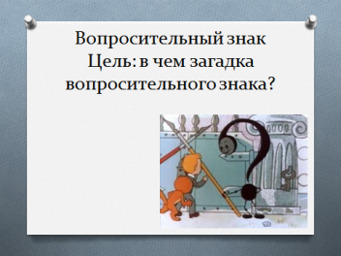 | - Да, это был вопросительный знак. Что ответил редактор, вы узнаете на следующем уроке. Как вы думаете, что обозначал «?»?  - Какие предложения по цели высказывания заменил вопросительный знак?  - Как вы думаете, над какой темой сегодня мы будем работать? Какой знак у нас оказался загадочным?  - Какую цель поставим? | Отвечают на вопросы (Писатель хотел спросить издателя: «Понравился ли роман?», «Можно издать?»). Вопросительный знак заменил вопросительные предложения  Формулируют тему и цель урока | Коммуникативные:  формируем умение оформлять свои мысли в устной форме.  Регулятивные:  Самостоятельно выделять и формулировать познавательную цель; искать и выделять необходимую информацию  Познавательные:  Анализировать, классифицировать и обобщать факты и явления
3.Постановка учебной задачи  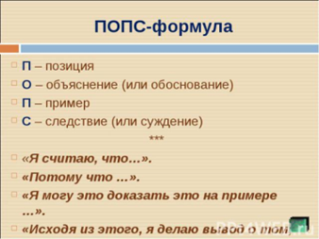 | Словарно-орфографическая работа  - Каково лексическое значение слова «вопросительный»?  - Какая часть слова помогает определить лексическое значение слова «вопросительный»?  - Давайте сейчас выйдем в Интернет и прочитаем значение слова «вопросительный».  «Что такое вопросительный знак? – пошутил однажды поэт Михаил Светлов, - это состарившийся восклицательный». Согласны ли вы с высказыванием Михаила Светлова? Почему? | Ученики отвечают, строят предположения  Корень «вопрос»  Обучающиеся работают на ноутбуках, выясняют значение слова ВОПРОСИ́ТЕЛЬНЫЙ  1.Выражающий вопрос (в 1 знач.) недоумение."В. взгляд"  2.В грамматике: обозначающий вопрос (в 1 знач.)."В. знак"  Постройте свои высказывания в соответствии с алгоритмом | Познавательные:  Анализировать, сравнивать, классифицировать и обобщать факты и явления;  пользоваться ознакомительным и про-  смотровым чтением  Коммуникативные:  формируем умение оформлять свои мысли в устной форме.  Регулятивные:  искать и выделять необходимую информацию
4. «Открытие» нового знания  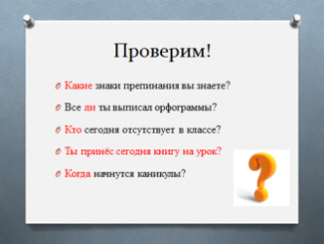 | Работа в группах.  На столах лежат распечатки задания  Какие знаки препинания вы знаете?  Все ли ты выписал орфограммы?  Кто сегодня отсутствует в классе?  Ты принёс сегодня книгу на урок?  Когда начнутся каникулы?  - Определите, при помощи каких слов выражается вопрос в предложении.  Сравним с материалом учебника (стр.88) | Ученики организуют группы и начинают работу  (Вопросительными словами: кто, что, где, куда и др., частицами: разве, ли, интонацией)  Открывают учебники, читают материал п.3 | Познавательные:  формируем умение обобщать и классифицировать по признакам;  формируем умение на основе анализа делать выводы;  Коммуникативные:  формируем умение слушать и извлекать нужную информацию;  формируем умение работать в группе;  формируем умение строить речевое высказывание в соответствии поставленной задачей
5. Динамическая пауза | Давайте поиграем. Я читаю предложения, вы внимательно слушаете. Если предложение вопросительное, киваете головой, если повествовательное – наклоны влево и право, а если побудительное – маршируете. | Обучающиеся выполняют. | Регулятивные:  формируем умение осуществлять пошаговый контроль своих действий
6. Первичное закрепление  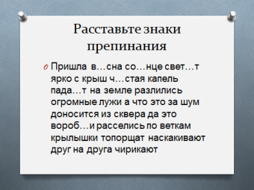  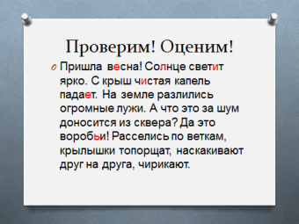 | - Перед вами листочки с заданием. Это текст, но в нем нет ни одного знака завершения. Расставьте знаки препинания. | Один ученик работает на интерактивной доске, расставляет пропущенные буквы и знаки препинания, остальные работают в тетрадях. | Познавательные:  умение ориентироваться в своей системе знаний;  формируем умение на основе анализа делать выводы.  Коммуникативные:  умение оформлять свои мысли в устной форме; слушать и понимать речь других  Регулятивные:  умение оценивать учебные действия в соответствии с поставленной задачей
7. Самостоятельная работа с проверкой по эталону. Самоанализ и самоконтроль | Вы хорошо и достаточно слаженно выполняете работу вместе. Теперь настало время попробовать свои силы каждому в отдельности. Я предлагаю вам выполнить тест.  Организует и проводит тестирование с использованием системы PROClass.  Организует анализ результатов теста | Учащиеся выполняют тест | Регулятивные: вносить исправления в свою работу, если она расходится с эталоном (образцом)  Коммуникативные:  умение оформлять свои мысли в письменной форме
8. Включение нового  знания в систему знаний и повторение. | Домашнее задание  Параграф 20, выполнить упр. 106. Кто желает, может написать сказку о вопросительном знаке. | Учащиеся записывают задание в дневники
9. Рефлексия деятельности  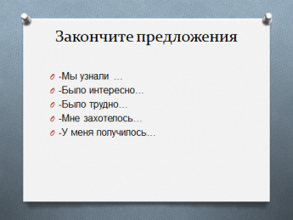 | Ребята! Мы свами сегодня довольно плотно и продуктивно поработали. А теперь я предлагаю каждому самостоятельно проанализировать то, с чем вы завершаете этот урок. | Учащиеся завершают предложения  ( письменно)  Сегодня я узнал(а) …  Было интересно…  Было трудно…  Мне захотелось…  У меня получилось… | Регулятивные:  умение осуществлять познавательную и личностную рефлексию.  Познавательные:  умение на основе анализа объектов делать выводы

